Исправить свой сайт, защитив его от Unrestricted File Upload.
Горбенко Станислав ИВ1-23-1
На сайте была критическая уязвимость Unrestricted File Upload (неограниченная загрузка файлов). Пользователь мог загрузить любой файл (в том числе .php, .phtml, .sh) в папку загрузок.

Логика загрузки файлов была вынесена из модели (Article) в отдельный сервис (FileUploadService). Модель теперь только сохраняет имя файла в БД, не взаимодействуя с файловой системой. Контроллер управляет потоком: вызывает сервис, обрабатывает исключения и решает, делать ли редирект или показывать форму с ошибкой.

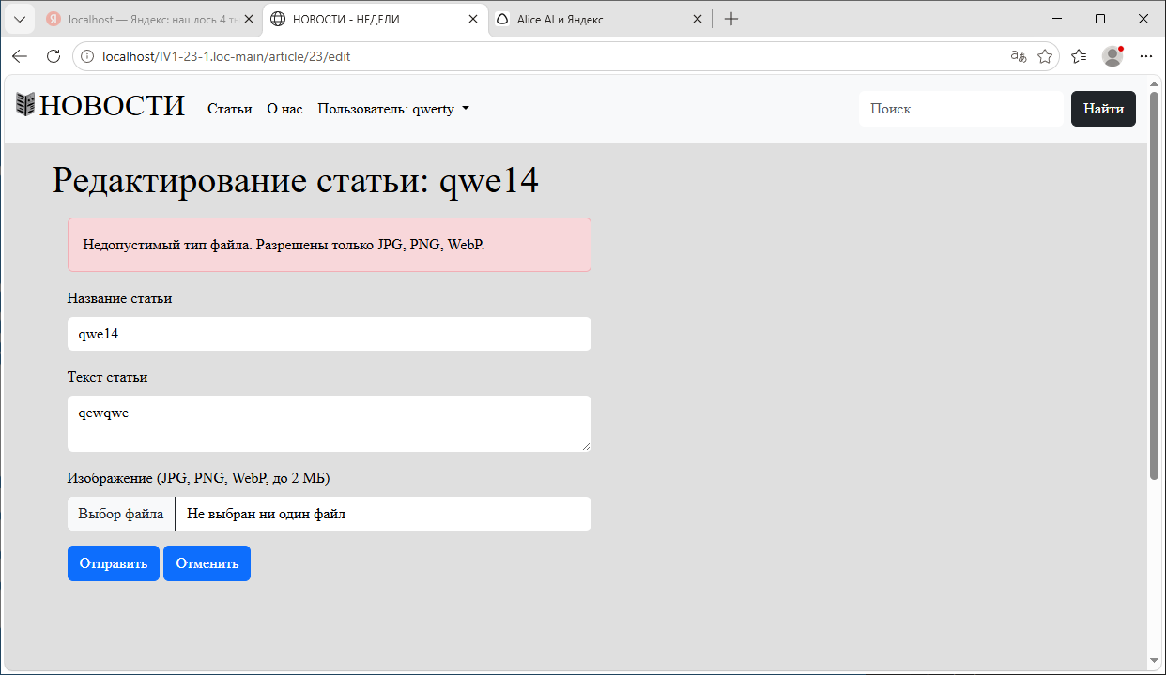

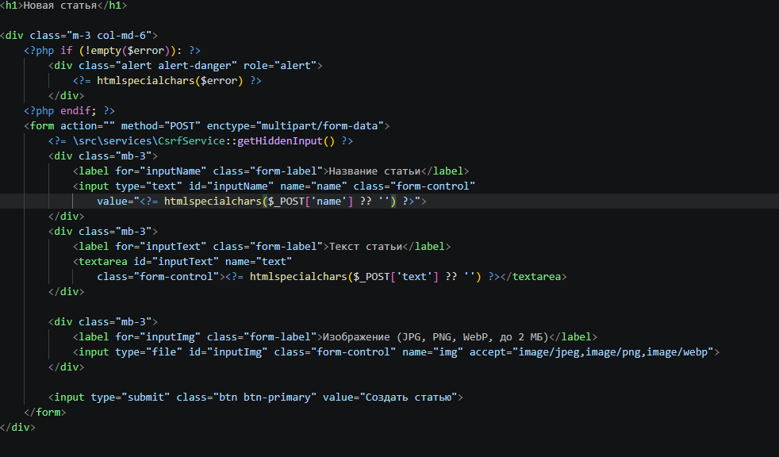

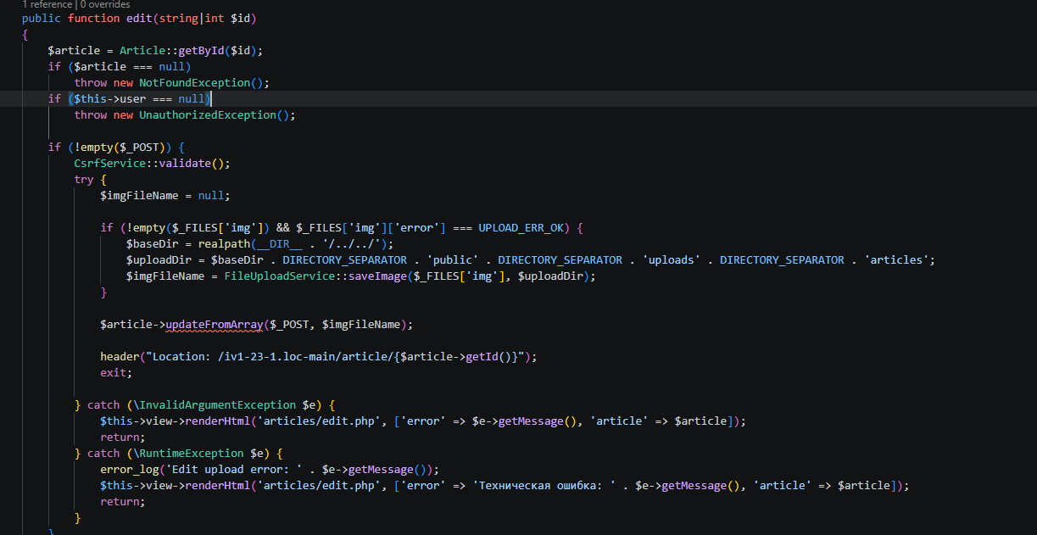

В сервисе реализованы следующие меры защиты:
- Проверка кода ошибки загрузки: Проверка $file['error'] === UPLOAD_ERR_OK.
- Ограничение размера: Максимальный размер файла — 2 МБ (2 * 1024 * 1024 байт).
- Проверка реального MIME-типа: Используется finfo_open(FILEINFO_MIME_TYPE) для определения типа по содержимому файла, а не по расширению. Разрешены только image/jpeg, image/png, image/webp.
- Безопасное именование: Оригинальное имя файла игнорируется. Имя генерируется через bin2hex(random_bytes(16)), что делает имена непредсказуемыми и исключает коллизии. Расширение принудительно задаётся на основе проверенного MIME-типа.
- Автоматическое создание директории: Сервис проверяет существование папки public/uploads/articles и создаёт её при необходимости с правами 0755. Также проверяется доступность папки для записи.
- Отсутствие побочных эффектов: Из сервиса удалены echo, sleep и header('Location...'). Теперь сервис только выполняет задачу или выбрасывает исключение.

